Муниципальное бюджетное образовательное учреждение
Кормиловского муниципального района
«Новосельская средняя общеобразовательная школа»

Омская область
Кормиловский муниципальный район
с. Новоселье

Детское общественное объединение
«Республика Штиль»

Номинация:
«Этноэкология и современность»

Практический проект
«Передник - элемент народного женского костюма жителей
села Лобовка – Новоселье Омской области»

Выполнила:
Захарченко Юлия Сергеевна
16 лет, 11 класс

Руководитель:
Нагорная Лариса Ивановна,
учитель технологии
МБОУ «Новосельская СОШ»
Кормиловского района
Омской области

2021 г.
Содержание

- Введение. Актуальность…………………………………………………………. 3 стр.
- Основная часть. Ход изучения темы проекта.
- глава. Передник – элемент народного женского костюма.
  - Крестьянская одежда – основа национального
русского костюма……………………………………………… 5 стр.
  - Особенности конструкционной формы и декорирования различных видов передник ………………………………….. стр.
  - Особенности значения передников в обрядах…………….. 7 стр.
  - Передники переселенцев села Лобовка – Новоселье XIX – XX века Киевской губернии……………………………………… 7 стр.
- Глава. От истории до современности.
  - Роль фартука (передника) в современном мире…………………...………………………………………. 9 стр.
- Глава. Практические результаты.
  - Выполнение практической работы по изготовлению стилизованных передников для этнографической группы «Горенка»…………………………………………………….. 10 стр.
  - Изготовление передников. Ход работы……………………. 10 стр.
- Заключение…………………………………………………………. 11 стр.
- Библиографический список ………………………………………. 12 стр.
- Приложение………………………………………………………… 13 стр.

Введение. Актуальность.
Народный костюм – это бесценное неотъемлемое достояние культуры народа. В своих формах крестьянская одежда отличается друг от друга, хотя шьётся вся на основе общих принципах кроя.
В крестьянской семье каждая женщина шила для себя и своей семьи одежду и всё нужное в домашнем обиходе. С тринадцати – пятнадцати лет девушки начинали шить себе одежду и готовить приданное. Этой работой они занимались постоянно. Приданное было не простым делом, для него готовилась одежда праздничная и повседневная, причём в нескольких комплектах.
Я занимаюсь в кружке по этнографии, истории своего края «Отечество» и изучаю разные виды народных костюмов переселенцев села Лобовка-Новоселье. Я обратила внимание на то, что у нашей этнографической группы существует проблема – не у всех девочек в комплекте сценического костюма есть передники. А так как я люблю шить, вышивать, вязать, то решила решить эту проблему, как с исследовательской стороны, так и практической.
Темой моего проекта стало: изучение особенностей видов передников, как одного из элементов национального женского костюма жителей села Лобовка – Новоселье Омской области.
Цель моего проекта: изучение особенностей элемента женского народного костюма - передника.
Задачи:
1. Изучить литературу по теме.
2. Дать характеристику особенностям видов передников.
3. Определить роль орнамента в переднике.
4. Сравнить по крою и украшению передники жителей XIX века и современные изделия.
5. Изготовить стилизованные передники для участников этнографической группы «Горенка».
Объект исследования: русский народный женский костюм.
Предмет: традиционные виды передников жителей села Новоселье - Лобовка.
Гипотеза: действительно ли передник, являясь элементом женского костюма, обладал утилитарной, эстетической, знаковой функцией и популярен сейчас.
Методы исследования:
- Анализ собранной информации.
- Анализ музейных источников.
- Описание.
- Сравнительно-типологический.
Практическая значимость: разработанные мной технологические карты и чертежи пригодятся при изготовлении передников для этнографической группы «Горенка».
В своей работе над проектом я использовала исследования в области национальной одежды этнографических данных XVIII - XIX веков Г.С. Маслова, Т.Я. Шпикаловой, О.Г.Крысиной, М.Е. Балошова, Н.Н. Дедковой, а так же записи воспоминаний первых жителей села Лобовка – Сухозад Т.М.

Основная часть. Ход изучения темы проекта
Глава 1. Передник – элемент народного женского костюма.
  - Крестьянская одежда – основа национального русского костюма.
Слово «костюм» пришло в русский язык из французского, в котором оно соответствует понятию «обычай». Таким образом, это не только элемент одежды, но и то, что создаёт облик человека конкретного времени. Это традиция использования определённых видов ткани, отделки, орнаментов.
Крестьянская одежда была основой, которая формировала все виды костюма. В ней были заложены эстетические принципы, которые говорили о художественном образе и самобытности одежды. Важная характеристика костюма это его длина, просторность, шили с запасом, так как это было связано с технологией пошива. Одежда шилась из цельного полотна, ширина соответствовала ширине ткацкого станка. Силуэт костюма напоминал прямоугольник или неширокую трапецию с большим основанием внизу. Для яркости в костюме добавлялись яркие полосы элементов ткачества и вышивки. Общие пропорции костюма подчёркивали величавость хозяина [1].
Из огромного разнообразия русской женской одежды выделяются два типа: понёвный комплекс и сарафанный. Понёвный комплекс преобладал в Южных губерниях России, а сарафанный в Северных губерниях. В обоих этих комплексах передник занимал особое место. Он выполнял функцию элемента домашней одежды и одновременно являлся своеобразной страницей книги о жизни хозяйки [П-1].
  - Особенности конструкционной формы и декорирования различных видов передников.
Изучая литературные источники, мы обнаружили в статье искусствоведа Нины Николаевны Дедковой «Передник – предмет русского народного костюма» определение передника «Передник – предмет женского, мужского праздничного и будничного костюмов. Он шился из одного или двух прямых полотнищ ткани. Передники шились из различных тканей домашнего и фабричного производства: льняных, хлопчатобумажных, шёлковых, шерстяных тканей» [2].
Как и любой элемент одежды, передник имел своё назначение. Во-первых, он предохранял одежду от загрязнения. Во-вторых, являлся дополнительным украшением для праздничного наряда крестьянки, поэтому и имел законченный монументальный вид. Носился передник поверх рубахи, сарафана или понёвы. Как и у русской женской рубахи, конструкционная форма передника была прямоугольная.
По конструкции передники делятся на два типа:
- Туникообразные передники. Эти передники были с рукавами и без рукавов. По своей конструкции напоминали сарафан с лямками, только прямого покроя.
- В виде одного или нескольких полотнищ с лямками завязками, которые крепились вокруг шеи, над грудью, на талии [П-2]..
Сам термин «передник» в конце XIX века был самым распространённым, но употреблялись ещё и другие названия:
- Передник на проймах (рукавами) называли «Запон», «Зановеска», «Запаска».
- Передник с завязками на талии имел название «передник», «фартук».
- Передник с грудкой во многих губерниях называли «запон».
Туникообразные передники.
Туникообразные передники шились из цельного полотна, которое перегибалось на плечах, на сгибе делался вырез для горловины, на спине посередине мастерицей делался разрез от подола до талии. В ходе работы над проектом я выяснила у нашей жительницы села Василенко Татьяны Константиновны интересный факт, что она встречала у наших жительниц села вырезанный квадрат на уровне лопаток. Факт нашёл своё подтверждение в статье Н.Н. Дедковой [2]. Автор утверждает, что этот квадрат называли «оконцем» и выполнял определённую функцию, так как являлся вырезом для косы. Так же встречались в туникообразных передниках вставки в форме клиньев по бокам. Найти объяснение для чего это делалось, я не смогла, и предположила, что делалось это для свободы движения. В туникообразные передники вшивались и рукава, которые имели прямой покрой. Рукава имели ластовицы или длинные клинышки.
Большое внимание в изготовлении передников имело украшение его. У жительниц из южнорусских губерний в основном встречались геометрические узоры, но встречались и растительные, и зооморфные. Насыщенным было декорирование туникообразных передников. Оно нарастало от верхней части к подолу. Самая широкая полоса с узором помещалась на небольшом расстоянии от края передника [П-3].
Передники на лямках.
Передники на лямках делились на высокую, на уровне груди посадку и низкую, на уровне посадку. Такой вид передников шился из одного, двух и даже трёх прямых полотнищ. Их собирали у верхнего края на обшивку и закрепляли на шее при помощи тесёмок. Таким же способом закреплялись и передники на поясе с низкой посадкой [П-4].
Передники на лямках носились как в понёвном комплексе, так и в сарафанном. Передники этого вида декорировались прошвами, лентами, полосками кумача, кружевами, ткаными полосками, вышитым орнаментом [2, П-5].
Хотелось заметить, что к концу XIX века передники чаще стали называть фартуком. А в обиходе в большей мере стали встречаться передники (фартуки) с низкой посадкой, которые в свою очередь делили на рабочие, повседневные и праздничные. Примерно до 60-х годов XX века в русских деревнях существовал негласный закон, что женщина не должна была выходить на улицу без передника (фартука).

1.3.Особенности значения передников в обрядах.
Переселенцы из южных губерний России принадлежали к корням славянского народа. А у славян глагол «запинати» означал «закрывать», «задерживать». Учёные, изучающие материальную культуру считают, что вот этого глагола и произошли названия «запон», «запан», «зановеска», он как раз и имел значение «закрытый передник». В народном представлении передник «закрывал» женщину от чужого взгляда. Наши предки, особенно женщины больше всего боялись не иметь детей, быть бесплодными или потерять ребёнка. В нашем селе долгое время сохранялся обряд заворачивать ребёнка в родительскую нательную рубаху или материнский фартук, если он болел или был испуган. У жительниц нашего села, которые приехали из Киевской, Черниговской и Полтавской губерний, был ещё один обряд, сеять лён из фартука. Считалось, что такой обряд давал надежду на хороший урожай [10, П-6].
1.4. Передники переселенцев села Лобовка – Новоселье XIX – XX в. Киевской губернии.
Отец и мать Таисии Васильевны Сухозад (Науменко) Василий и Максимович Надежда Тимофеевна Сухозад были одними из первых жителей села Лобовка – Новоселье. Он был мастер кузнечного дела, она домохозяйка. Приехали в Лобовку с родным братом Василия Петром Максимовичем из Киевской губернии ещё до революции 1917 года. Таисия Васильевна помнит, что у мамы было много передников, все они были сшиты из белой ткани и украшены понизу вышивкой. А вот в праздники, когда вся семья одевала белые вышитые сорочки-рубахи, мама доставала из сундука передник своей ещё бабушки, который был весь покрыт счётной гладью, и казалось, что он был сшит из красного тканого полотна, но на самом деле это была вышивка. Ещё она говорила, что они вместо передника носили «запаски». «Запаска» была универсальной женской повседневной одеждой и представляла собой прямоугольной полосатый кусок ткани, к верхним углам которой были пришиты шнурки для завязывания на талии. Носили одну или две «запаски» одновременно. Если надевали две запаски – спереди и сзади, то между ними по бокам образовывались просветы, сквозь которые была видна рубаха. Носили «запаски» и с панёвой в качестве узкого передника. Таисия Васильевна до конца своих дней жалела, что не сохранила этот передник. Тогда ей казалось, что это пережитки прошлого, а в быту можно обходиться фартуком, сшитым из ситца более тёмной расцветки [10, П-7].
Так как переселенцы нашего села Лобовка – Новоселье были из Южных губерний, то я их всё-таки разделила на две группы и постаралась найти отличия в конструкционных формах и декорировании передников.
1 группа.
Передники Киевской, Полтавской и Черниговской губернии отличались характерной особенностью в орнаментах на передниках узорчатостью, которая достигалась богатством вышивкой крестом. Разнообразные растительные мотивы придают таким передникам яркую декоративную трактовку, а красота этих форм подчеркивается, симметричны построением узоров. В архивах школьного историко-краеведческого музея сохранились записи интервью Сухозад Т.В., вот они и были взяты за основу восстановления передников для этнографической группы «Горенка» [10, П-8].
- Группа.
Передники Рязанской, Орловской и Смоленской губернии были так же по конструкции двух видов: туникообразные и на лямках. А вот в декорировании особое место занимали геометрические узоры. При работе над проектом мной был обнаружен ещё один интересный факт, что женщины переселенцы из Смоленской губернии долго ещё называли передник (фартук) называли «занавеской».
Женщины этих губерний считали, что передник, какое бы он не имел название, в узоре нёс не просто украшение, но и вёл разговор с богом. По этим узорам можно было определить её семейное положение – замужем его хозяйка или вдова, сколько детей она родила, что хочет попросить у бога. В узоре образ мальчика олицетворял конь, девочку олицетворяла птица. Если надо было в узоре показать, что женщина замужем, то мастерица вышивала геометрические фигуры – квадраты. Эти квадраты заполнялись крестиками, изображая засеянное поле [П-9].
В экспозиции нашего музея представлен передник, который своим узором рассказывает нам о жизни молодой крестьянки. По нижней части передника мы можем «прочесть», что перед нами замужняя женщина, так как квадратики заполнены, то есть поле засеяно. А вот по верхнему узору мы можем определить, что женщина просит у бога двух сыновей, так как изображены два коня. В дальнейшем, если бы передник не был стилизованным, то его хозяйка со временем верхнюю вышивку перенесла вниз, а вот вверху бы появилась новая просьба. Поэтому мы пришли ещё к одному заключению, что выбор конструкции прямоугольной формы не случаен, так женщине приходилось переносить вышивку из верхней части в нижнюю [П-10].

Глава 2. От истории до современности.
  - Роль фартука (передника) в современном мире.
В настоящее время фартуки чаще всего используются в домашнем обиходе. Но фартуками так же, как и раньше, пользуются промысловых дел мастера, такие как сапожники, портные, столяры, кузнецы, пекари и другие ремесленники. Также фартуки имеются у уборщиц, продавцов, официантов, парикмахеров и домохозяек. Профессиональные современные фартуки, предлагаемые производителями, шьются для отдельных профессий с определенными требованиями. Главным критерием является наличие и удобное размещение карманов. Также важно, чтобы фартук имел универсальный размер и мог подгоняться под любую фигуру, был не слишком длинным и свободным для перемещения. На передники по заказу наносятся различные надписи и логотипы. Материал для фартука выбирается износостойкий, так как изделие будет часто стираться [9].
Хочется заметить, что в истории фартуков есть ещё одна страница – это применение их в форменной одежде гимназисток в царской России, а также школьниц в советский период. Для ежедневного ношения существовал вариант черного цвета, а для торжественных случаев - белого. На сегодняшний день не все школы обязывают носить форму, а тем более фартуки, но иногда этот ее элемент все же встречается. В нашей школе все девочки носят школьную форму с чёрным фартуком для повседневного использования и белым для торжественных случаев [П-11].
Нередко мамы сталкиваются с тем, что фартук просят принести в детский сад для ребенка. Дети занимаются творчеством, работают с пластилином и красками. Чтобы одежда оставалась чистой, и у воспитателя не тратилось время на переодевание каждого ребенка, ему необходим детский передник. Фартук для ребёнка легко сшить самому [П-12].

Глава 3. Практические результаты
  - Выполнение практической работы по изготовлению стилизованных передников для этнографической группы «Горенка».
Для изготовления стилизованных передников для этнографической группы «Горенка» я использовала конструкционную передников 2 группы - передников на лямках на талии. В разработке технологической карты я использовала в основном записи воспоминаний потомков первых переселенцев села Лобовка – Новоселье. Это семьи Сухозад Емельяна Трофимовича, Сухозад Василия Максимовича, Сухозад Петра Максимовича, Володина Ивана Кузьмича.
Так же я восстановила передник, то есть отреставрировала, Высоцкой Надежды Трофимовны, который она шила в 40-е годы XX века. Надежда Трофимовна приехала с отцом с Украины в 30-е годы и прожила в нашем селе до конца своих дней. Она была настоящим мастером счётной вышивки и вязания крючком.
  - Изготовление передников. Ход работы.
Конструкционная форма в моих передниках использовалась самая простая – прямоугольная. Передники отличаются только по декорированию. Сшить их лучше из хлопчатобумажных белых тканей, а также можно из льняных, так как на этих тканях удобно заниматься вышивкой. В декорировании можно использовать ленты, ткань, кружево. Я шила передники для этнографической группы, поэтому они должны быть яркими, но я постаралась, чтобы они сохранили свою историческую функцию и были универсальными по применению, то есть подходили к любому русскому, украинскому народному женскому костюму [П-13].
Ход работы по изготовлению выкройки для рубахи.
1.В начале работы снимаются мерки: обхват талии, длина передника.
2.Изготавляется выкройка согласно рекомендациям: ширина основного полотна равна половине обхвата талии, а длина определяется длиной рубахи;
Выкраиваем все детали согласно рисунку из приложения, не забывая о припусках на швы 1-2 см.
- Шитьё передника.
- Выбрать способ декорирования.
Исполнение орнаментальной вышивки.
Раньше у каждого Рода была своя символика – символы Рода, эта символика шла в обереговой вязи на одежде. Так же использовали обереговые символы, которые притягивали дополнительные Стихии. Я использовала геометрический, растительный узор, а так же ткань, ленты. Ткань и ленты закрывали боковины передников [П-13].

Заключение.
Подводя итоги работы над своим проектом, мы можем сказать, что русский народный костюм является своеобразной летописью исторического развития и художественного творчества народа. В мире всё меняется, но народный костюм продолжает быть источником для вдохновения современным модельерам и дизайнерам. Меня привлекает в изучении истории народных костюмов - цвет, декорирование, универсальность применения и простота в изготовлении.
В работе над проектом я обращалась к различным источникам: литературе, интернет источникам, научным статьям, опросу жителей села Новоселья, архивным материалам школьного историко-краеведческого материала. В итоге сделала определённые выводы. В вопросе изготовления передников в конце XIX начале XX века прослеживается историко-культурное наслоение и заимствование.
Так же передники по представлениям наших предков имели магическую силу оберега. Они защищала не только от пыли и грязи, но и вели «разговор» с богом.
И ещё, гардероб у современной женщины богат своим разнообразием, но фартук (передник) до сих пор занимает особое место. Он до сих пор в основе имеет прямоугольную конструкционную форму. Сейчас в основном фартуки относятся к элементу вида домашней одежды.
В своей работе я постаралась выполнить поставленную цель и решить ряд задач. Я изучила литературу, проанализировала собранную информацию и сделала определённые выводы. Выполнила все элементы творческой работы: умею подбирать материал, конструкции, орнаменты для передников. Такая работа потребовала от меня мыслительной деятельности, художественного вкуса, умения делать анализ своей работы.
Моя работа основывалась на изучении народного искусства. Я приобрела практические навыки в области технологии пошива и конструирования одежды. В итоге я сшила передники для участника этнографической группы «Горенка». Девочки из группы уже выступали на сцене в моих передниках [П-14]. Считаю, что моя гипотеза подтвердилась. Да, действительно передник, являясь элементом женского костюма, обладал утилитарной, эстетической, знаковой функцией и популярен до сих пор.
Закончить работу над своим проектом хочу такими вот строчками:
Фартук сшила я из ситца,
Он должен пригодиться.
Будем петь, стихи читать
И на сцене танцевать.

Библиографический список
- Балашов М.Е. Костюм киевской Руси. – Санкт – Петербург, 2002 – 40 с.
- Дедкова Н.Н. Передник – предмет русского народного костюма.
- Крысина О.Г. Вышивание. – М., 1959 – 70 с.
- Маслова Г.С. Орнамент русской народной вышивки как историко-этнографический источник. – М., 1978 – 200с.
- Лебедева А. Русский народный костюм // Юный художник – 1989 №10.
- Широкова Г.А. Нынче в моде русский стиль // Сделай сам – 1993 №2.
- Шпикалова Т.Я. Народное искусство на уроках декоративного рисования. – М., - 1979 – 192 с.
- Горяева Н.А. Островская О.В. Изобразительное искусство. Декоративно - прикладное искусство в жизни человека 5 класс. – М., - 2013 – 192 с.
- https://fb.ru/article/164223/istoriya-fartuka-s-drevnosti-i-do-sovremennosti
- Архив школьного историко-краеведческого музея Новосельской средней школы.

I Приложение
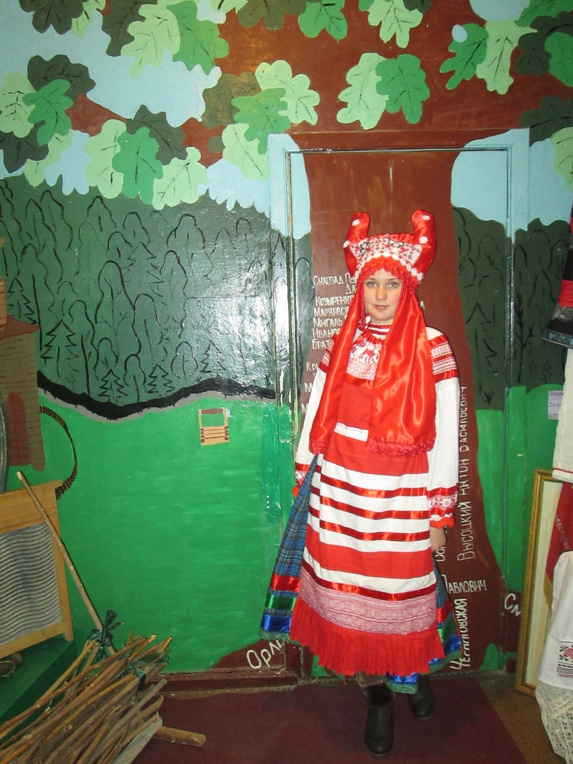 Панёвный комплект

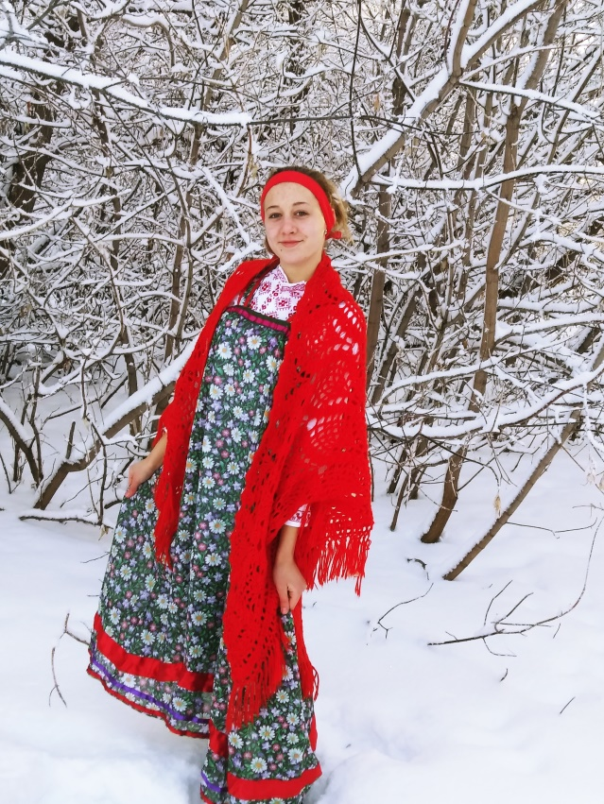 Сарафанный комплект

II Приложение
Передник на лямках
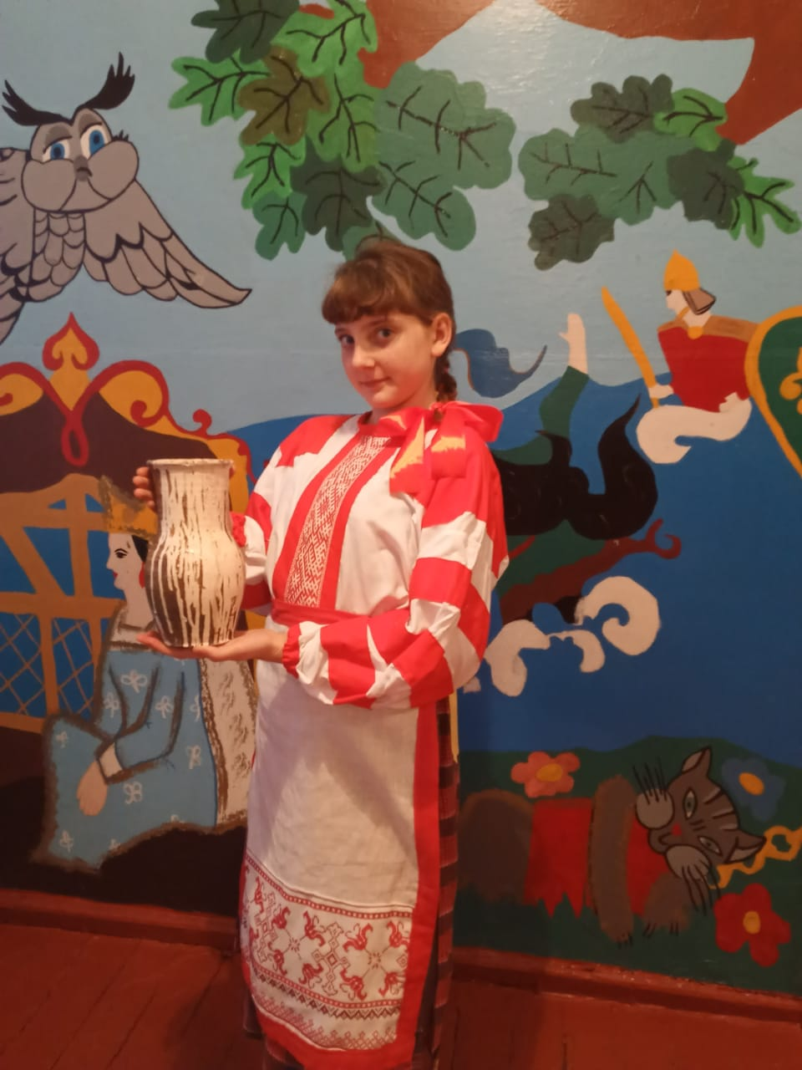

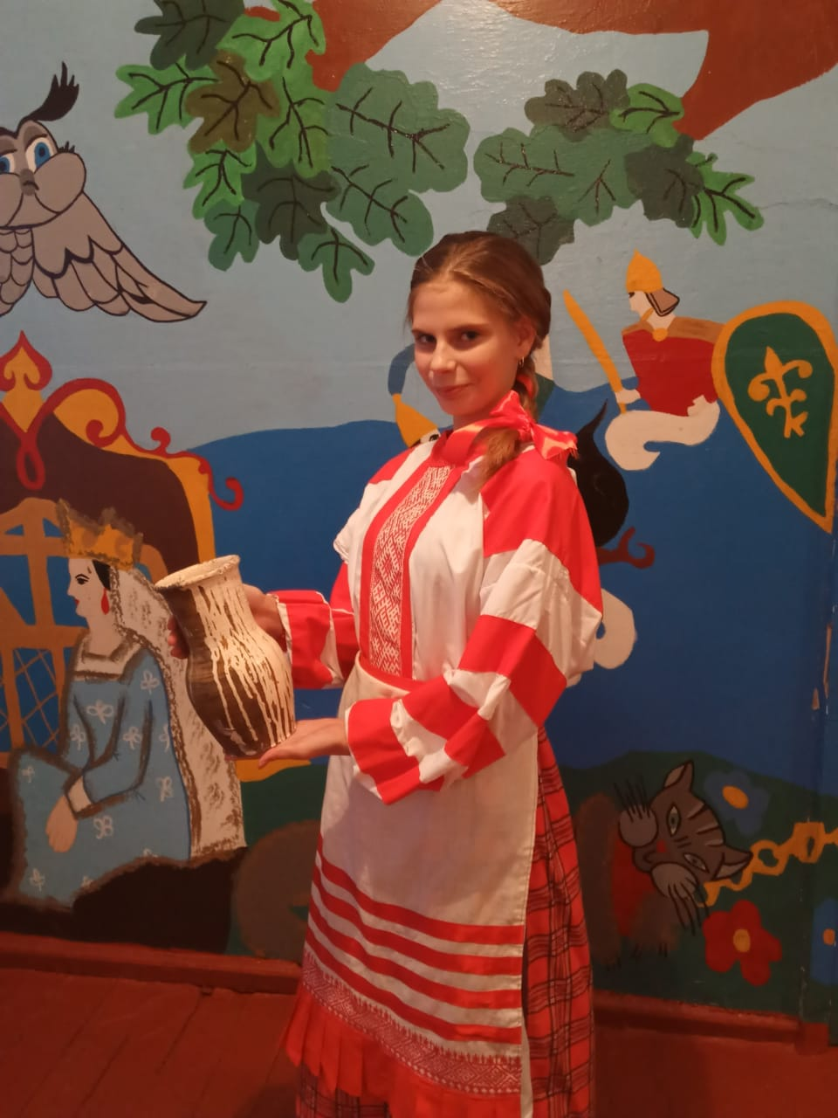
III Приложение
Орнаменты для вышивки на передниках
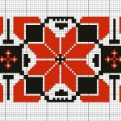
Звезда Алтарь.
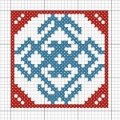
Орнамент Белобог.
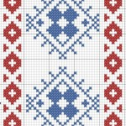
Орнамент Волот
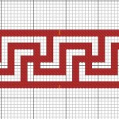
Орнамент Явь, Правь, Навь

IV Приложение
Передник на лямках
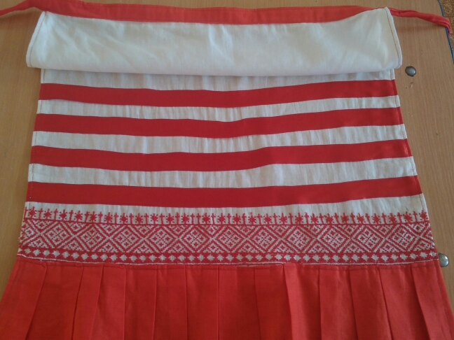
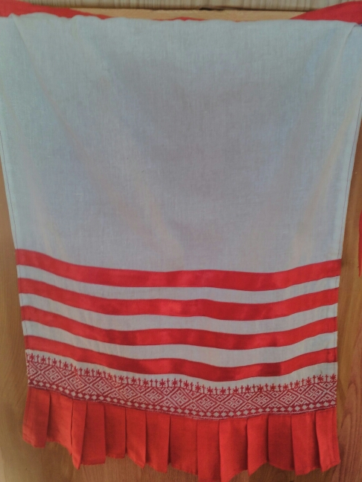

V Приложение
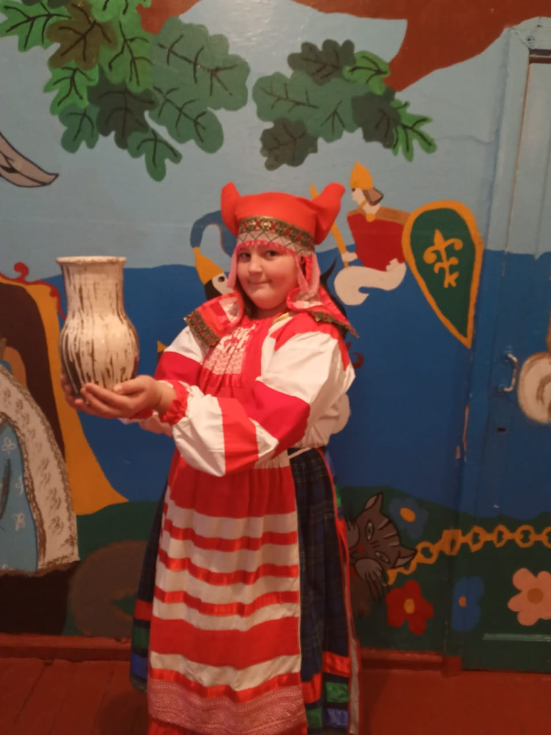Передник в панёвном комплекте

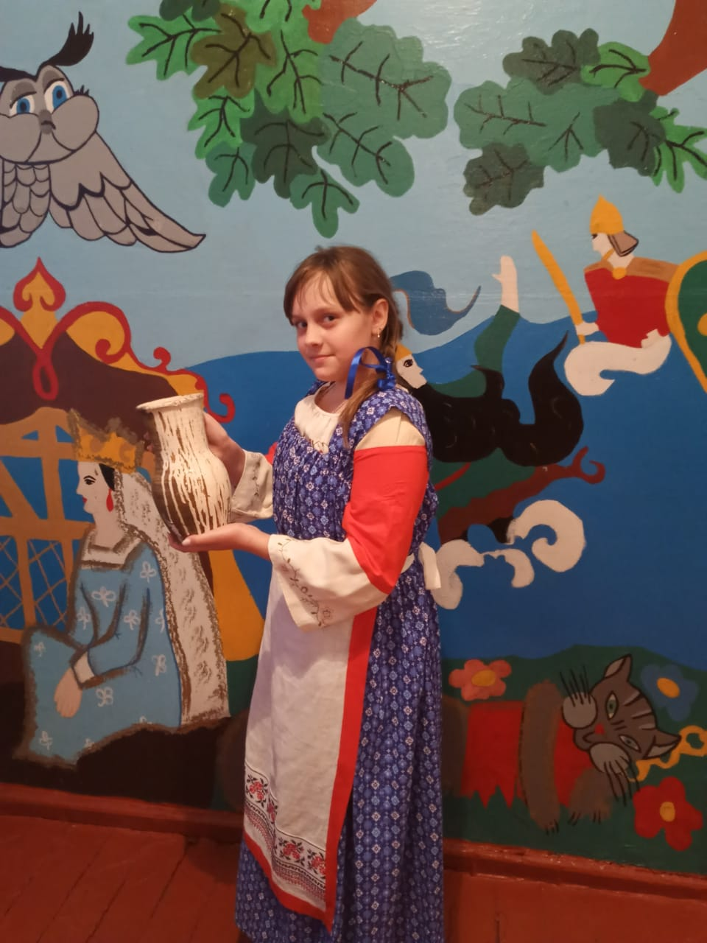 Передник в сарафанном комплекте

VI Приложение
Передники на лямках

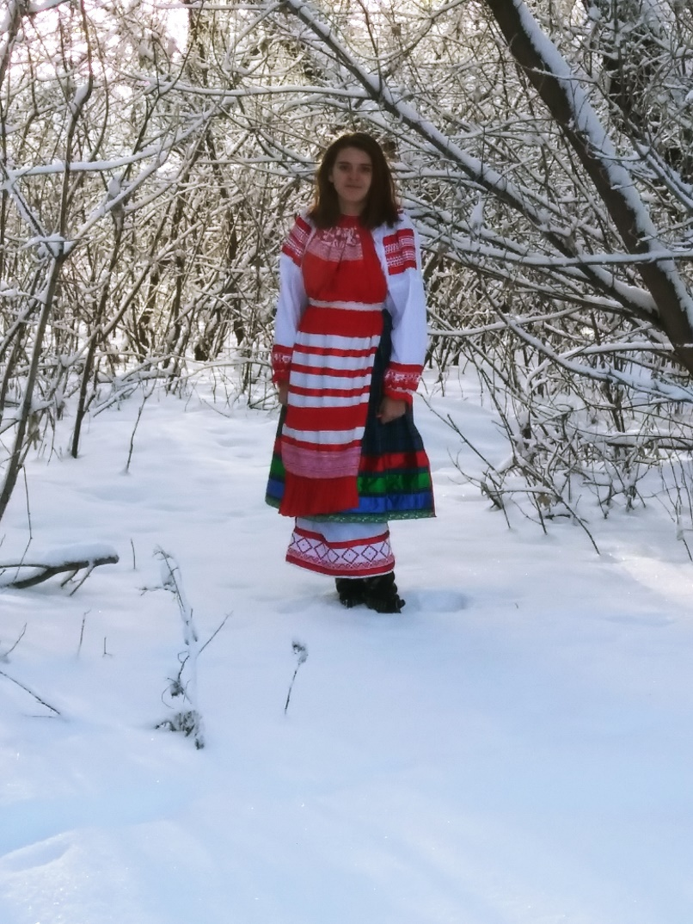
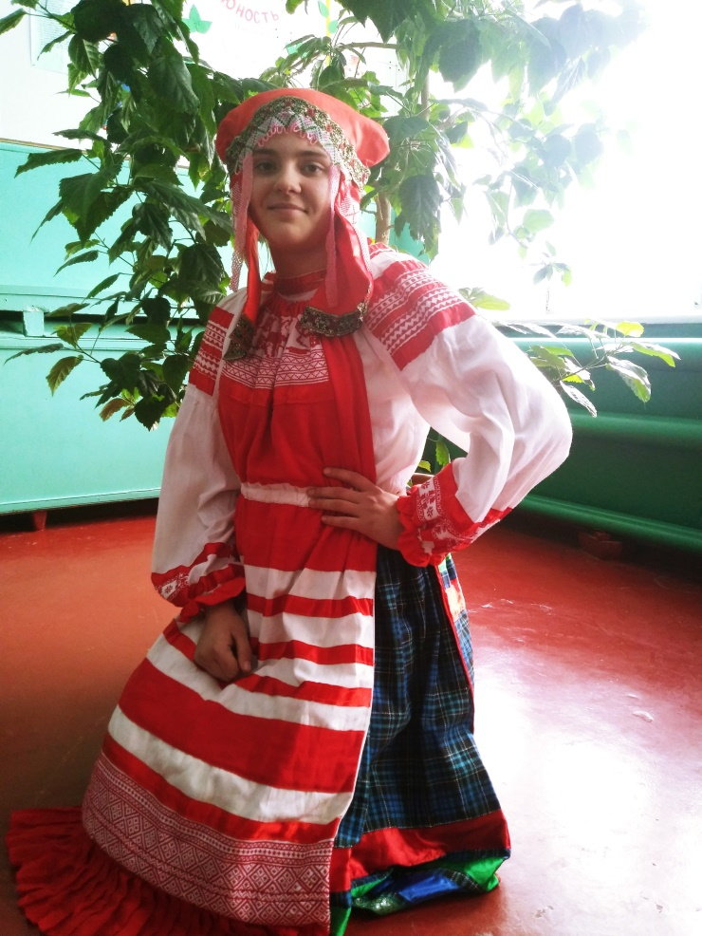
VIII Приложение
Передники с украинскими мотивами
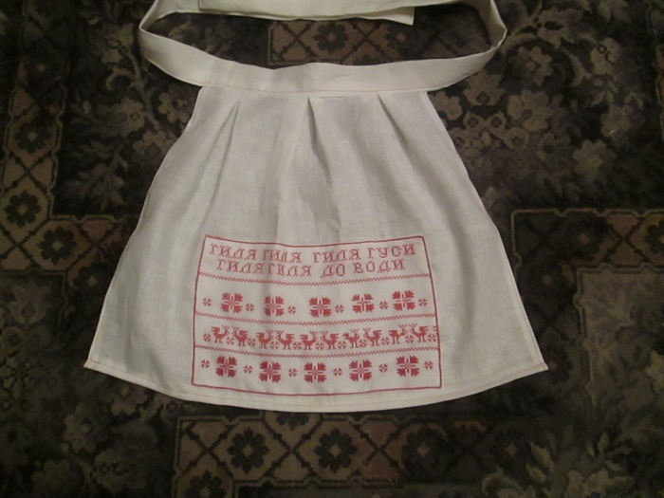
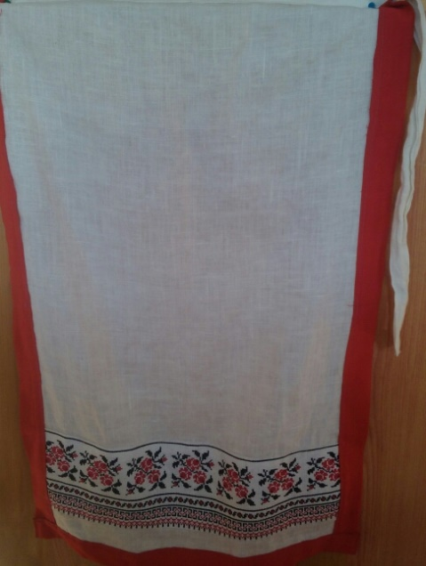
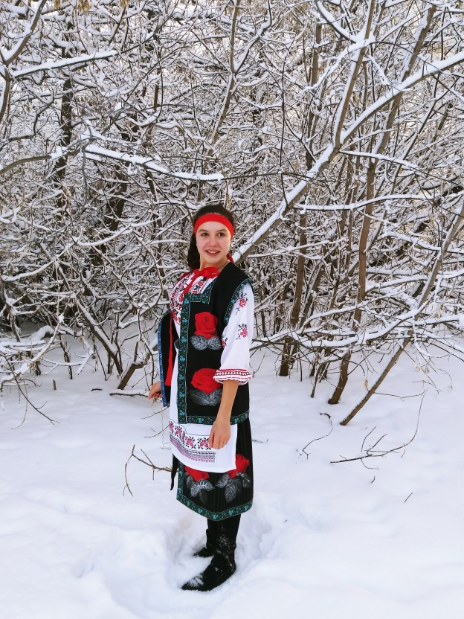

IX Приложение
«Засеянное поле»

X Приложение
Передник «Разговор с богом»
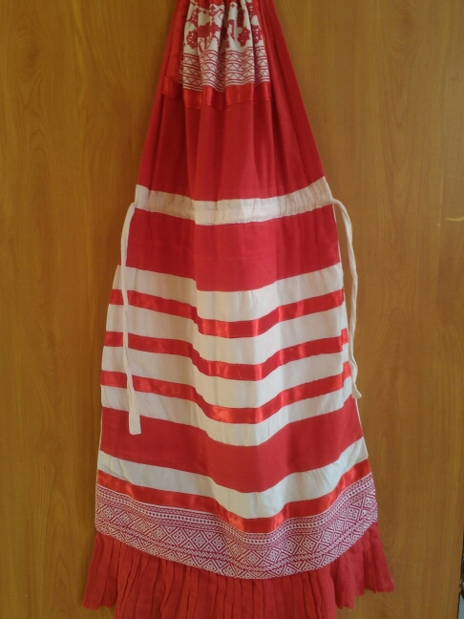
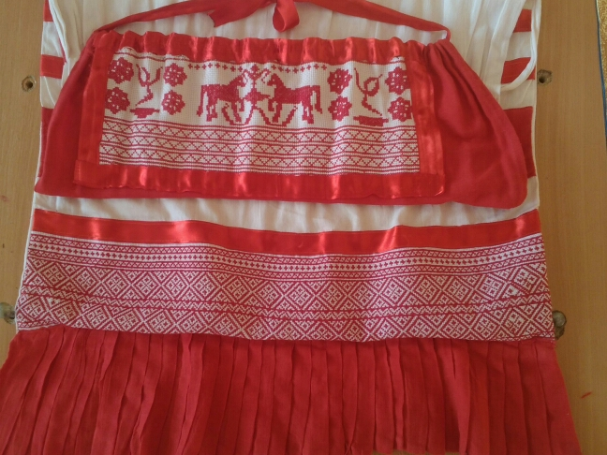

XI Приложение
Современный передник (фартук)
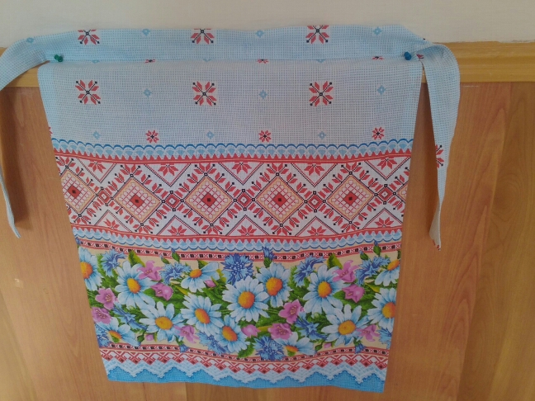
XII Приложение
Детский передник (фартук)
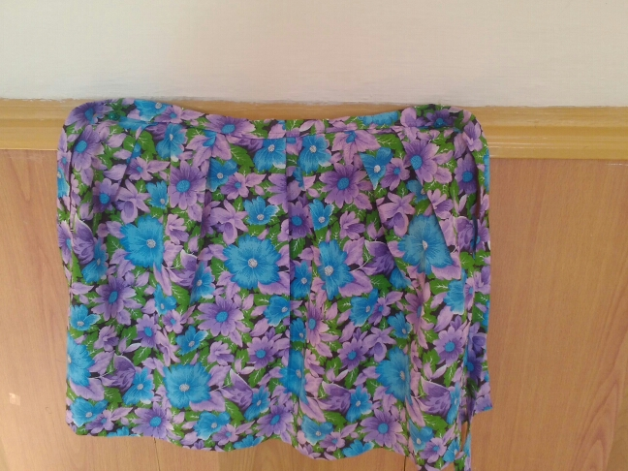

XIII Приложение
Передники, изготовленные Захарченко Юлией
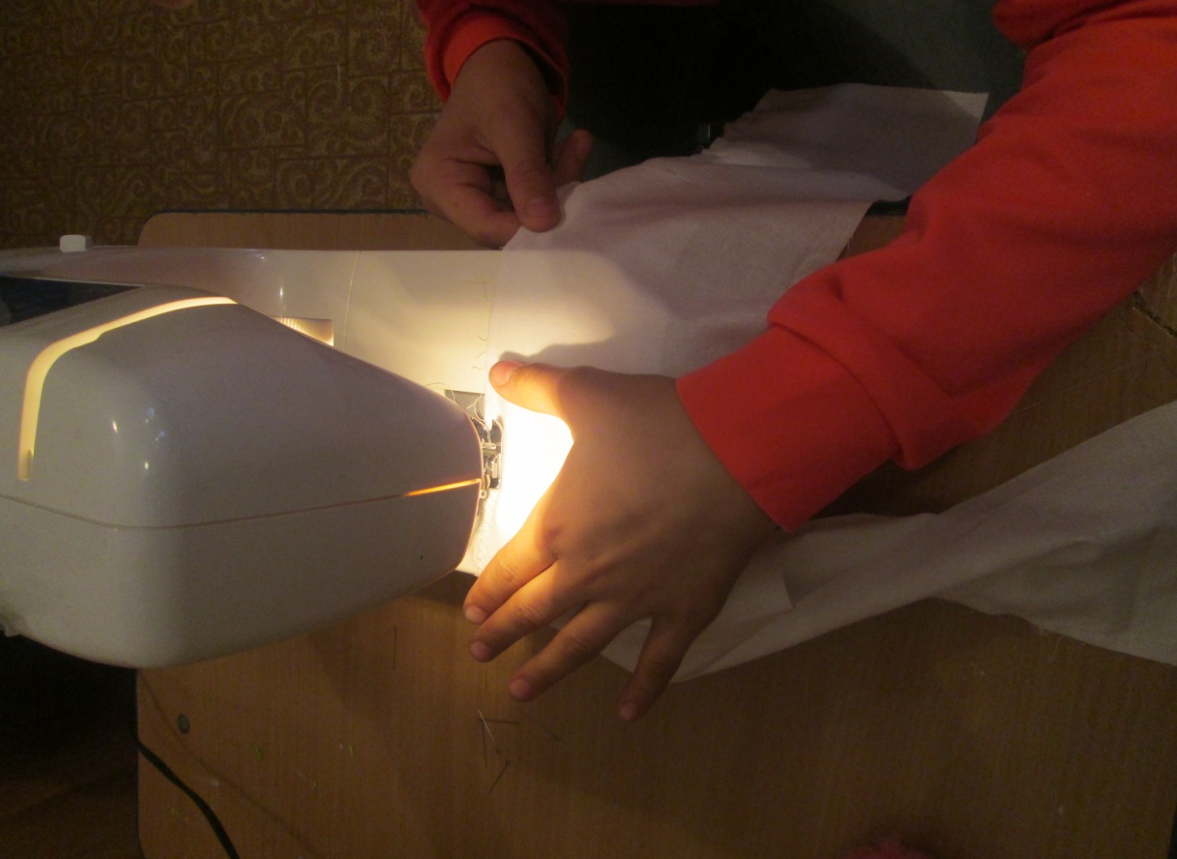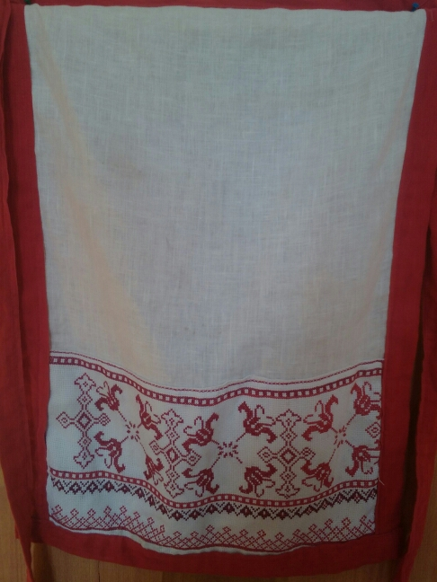
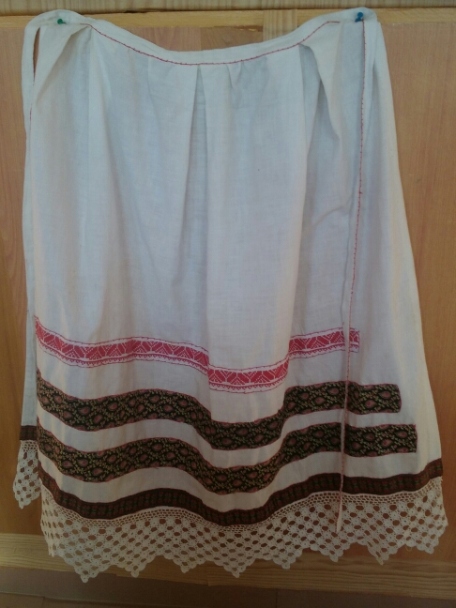

XIV Приложение
Этнографическая группа «Горенка»
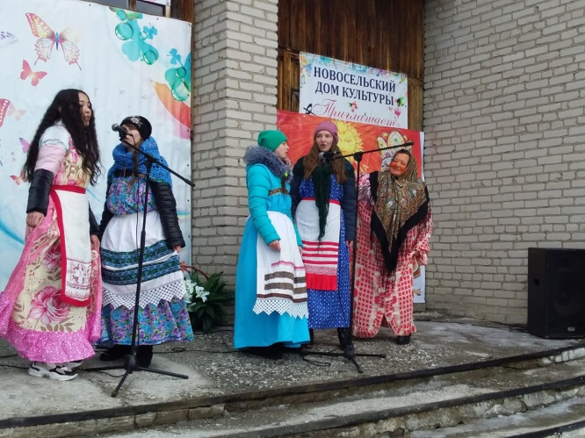 «Масленица»
Неделя технологии в школе 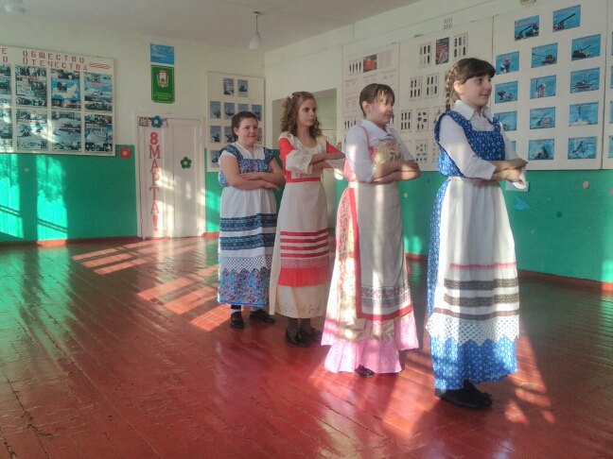
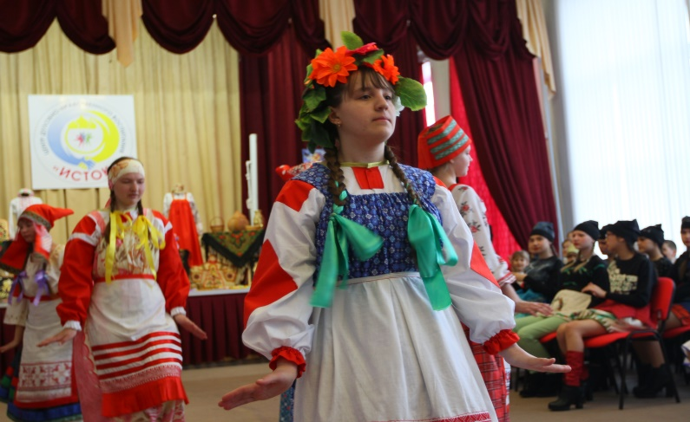
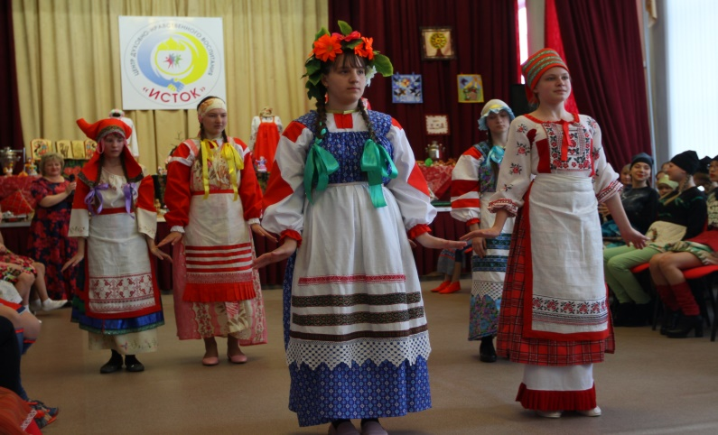 «Золотая нить традиций»
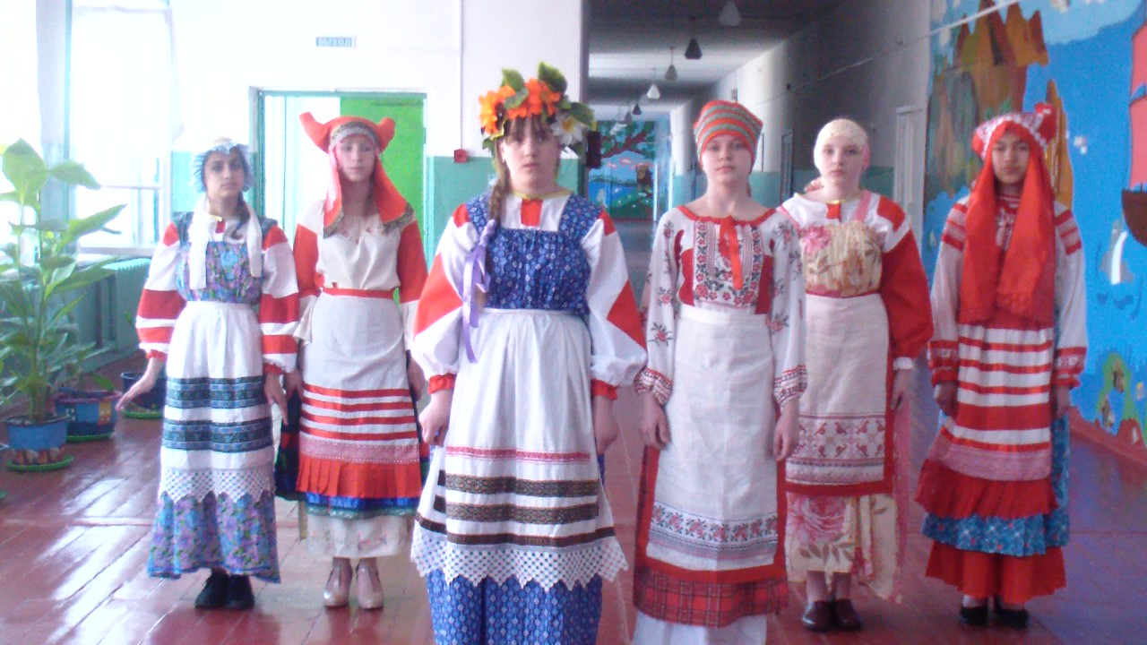
«Праздник Пасхи»
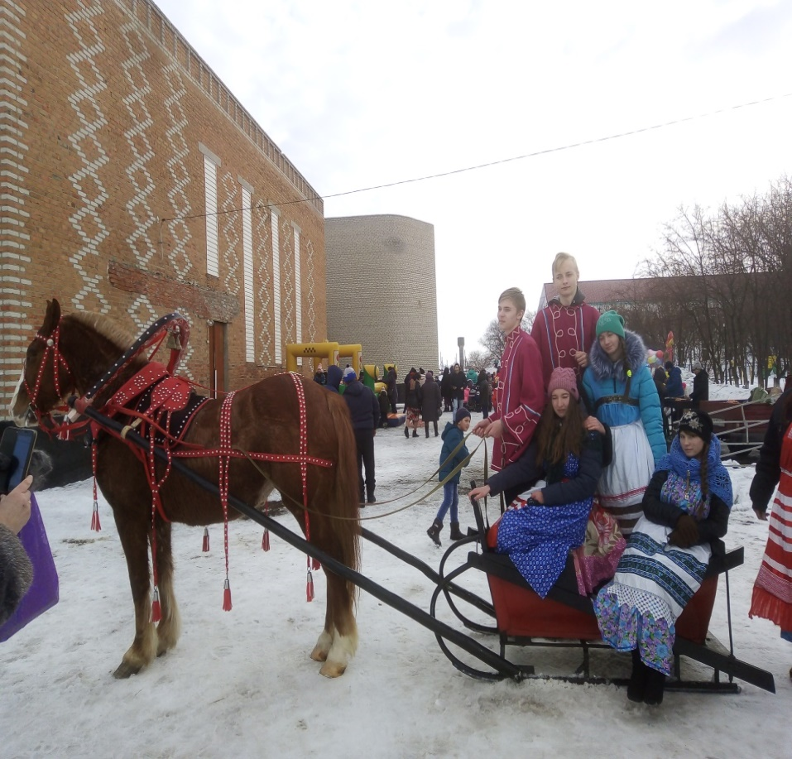
Проект «Золотые ручки»

